Anexo 2: Sistema gamificado de la asignatura “Evaluación e Intervención de los trastornos del lenguaje y SAC” del Grado de educación primaria – Mención de Audición y lenguaje, llamado “El misterio de la escuela EILS”

La temática que se seleccionó fue una adaptación versionada de Harry Potter, en este caso se estructuraron cuatro casas de estudio, asociadas a los 4 bloques temáticos en los que se estructura la asignatura, cuyos representantes y colores los podemos ver en la Figura 5.

Figura 5. Representantes de cada una de las cuatro casas de estudio preparadas para la asignatura.

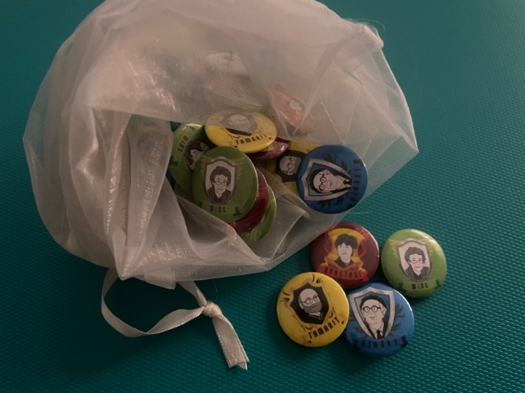
Al inicio de la asignatura se hizo una ceremonia de acogida y selección de casas, se repartieron unas medallas (Figura 6), la carta de inicio de curso (Figura 7) y unos estandartes de las casas, que debían de colocar al inicio de las sesiones prácticas, así como un sobre con el contenido de las prácticas – misión que se iban a llevar a cabo (Figura 7).

Figura 6. Material empleado en la ceremonia de acogida y selección de casas.

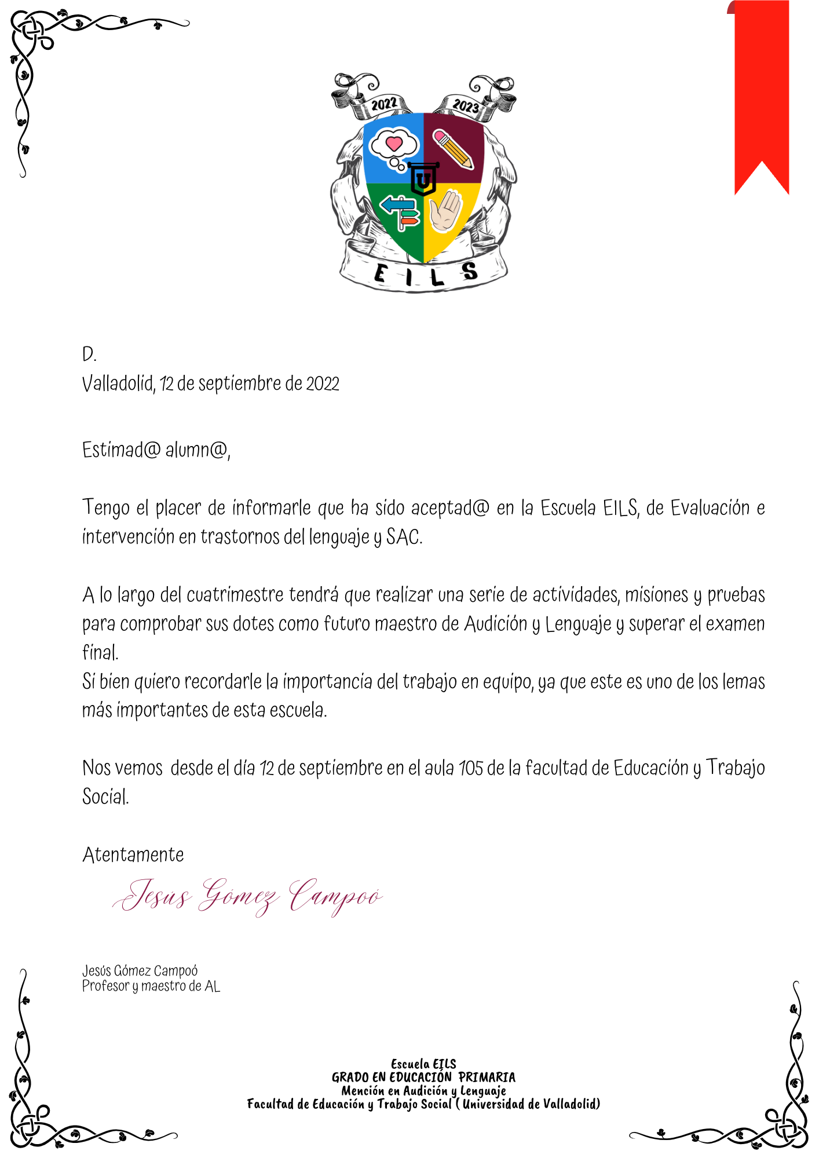
Figura 7. Carta de inicio de curso.

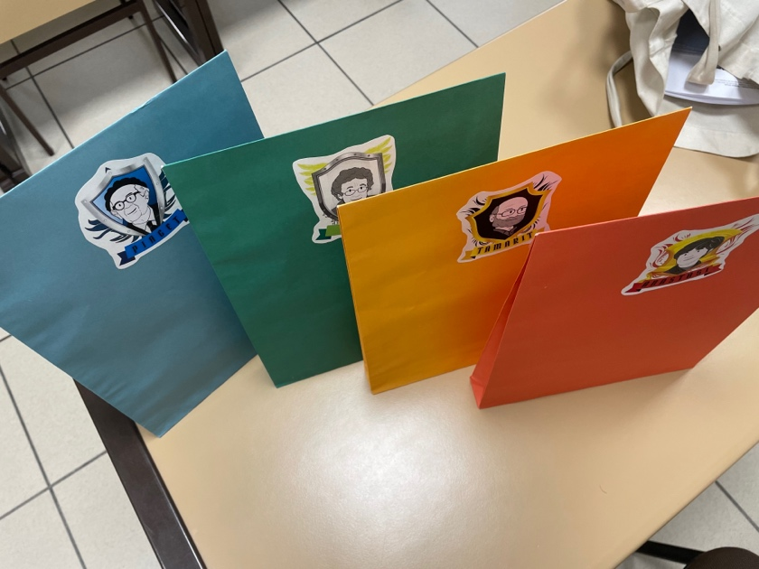

Figura 8. Sobre con el contenido de las prácticas-misión que se iban a llevar a cabo.

Cada practica estaba asociada a una Misión con un total de 12 misiones distribuidas a lo largo del desarrollo de la asignatura, dichas misiones tenían una temporalización y debían completarse en la sesión práctica.

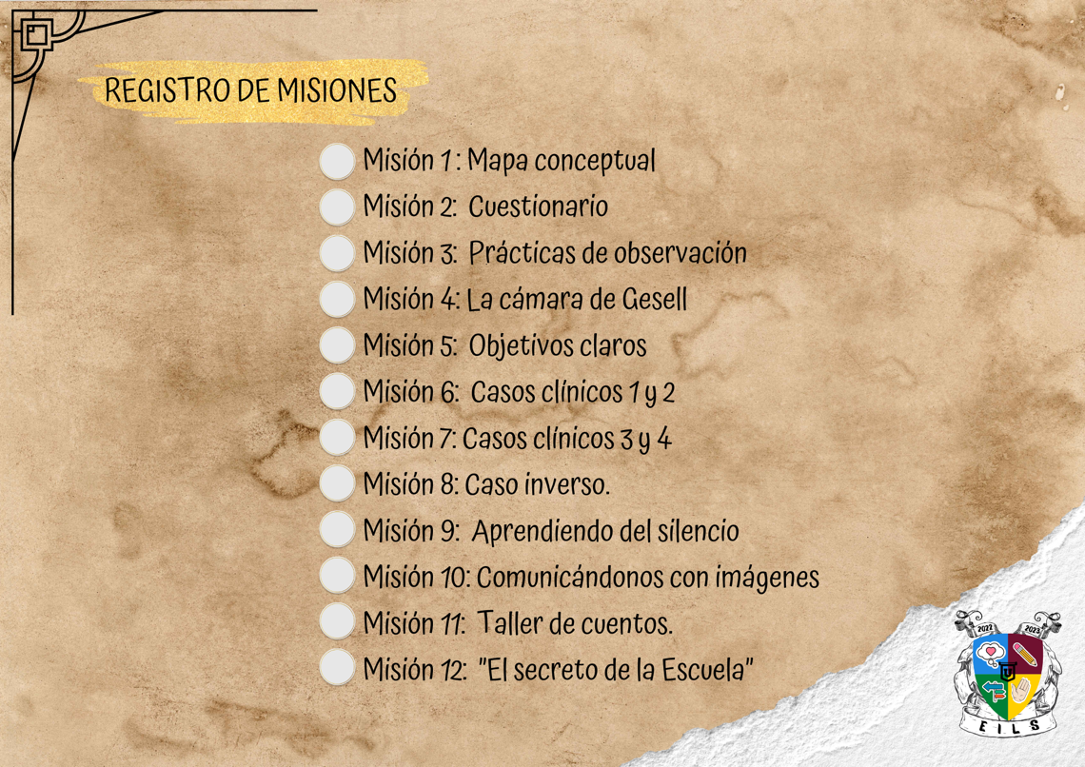
Figura 9. Registro de misiones.

En estas misiones se alternaban resolución de casos clínicos, experiencias Flipped learning, gamificaciones y creación de materiales con herramientas digitales, justificando estrategias y metodologías básicas de aprendizaje que deberían alcanzar para su futura labor como maestras de audición y lenguaje (ejemplo en Figura 10).

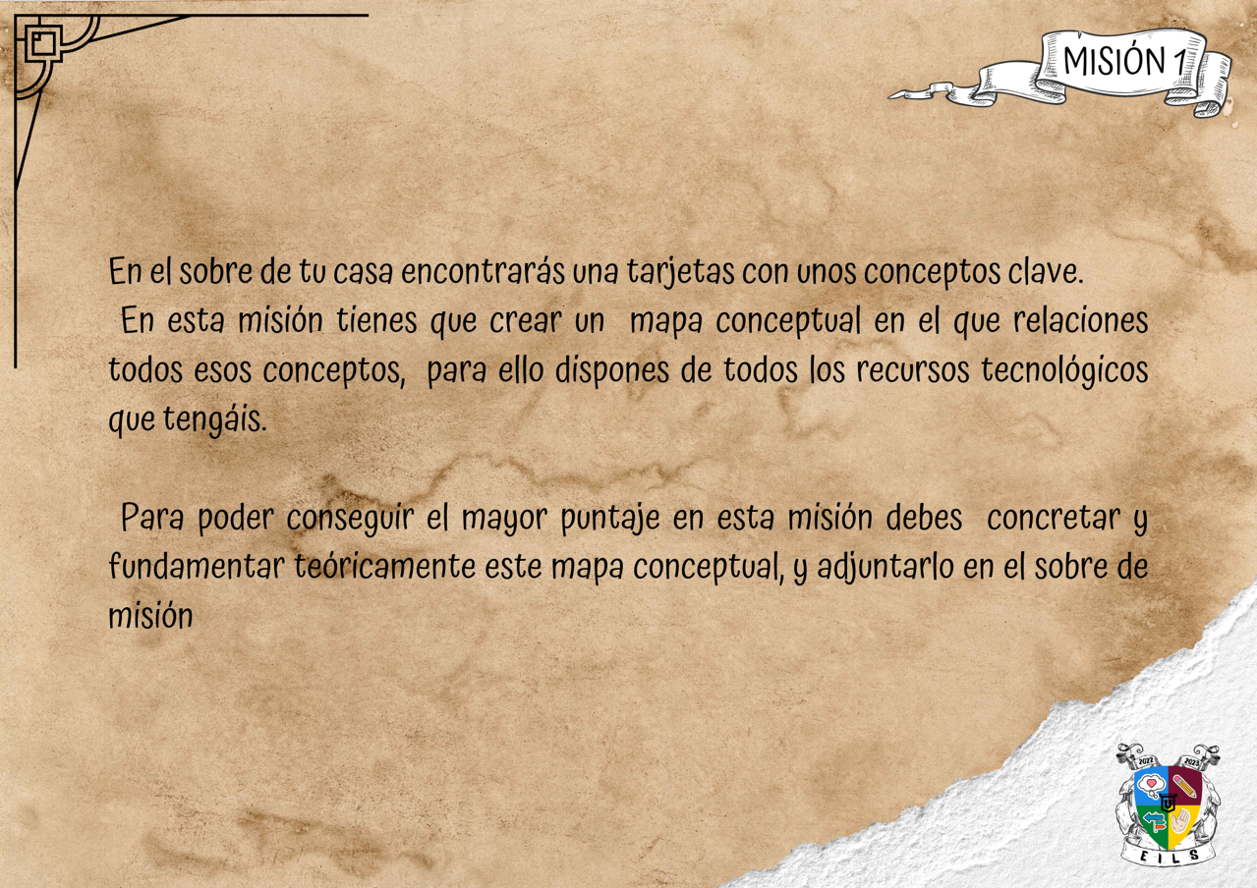
Figura 10. Ejemplo de misión.

Para la evaluación de la asignatura se incluyó dentro del campus virtual un Marcador de puntos de las casas, en las que se iban incorporando las puntuaciones de las practicas, así como aquellas puntuaciones extra a lo largo de la asignatura (Figura 11). Esta imagen interactiva estaba realizada con Genially, y ha mejorado el aspecto visual de la asignatura. Está manera de evaluar tenía como objetivo que el trabajo realizado fuera cooperativo, logrando entre todo el grupo – clase una puntuación global de aprendizaje.

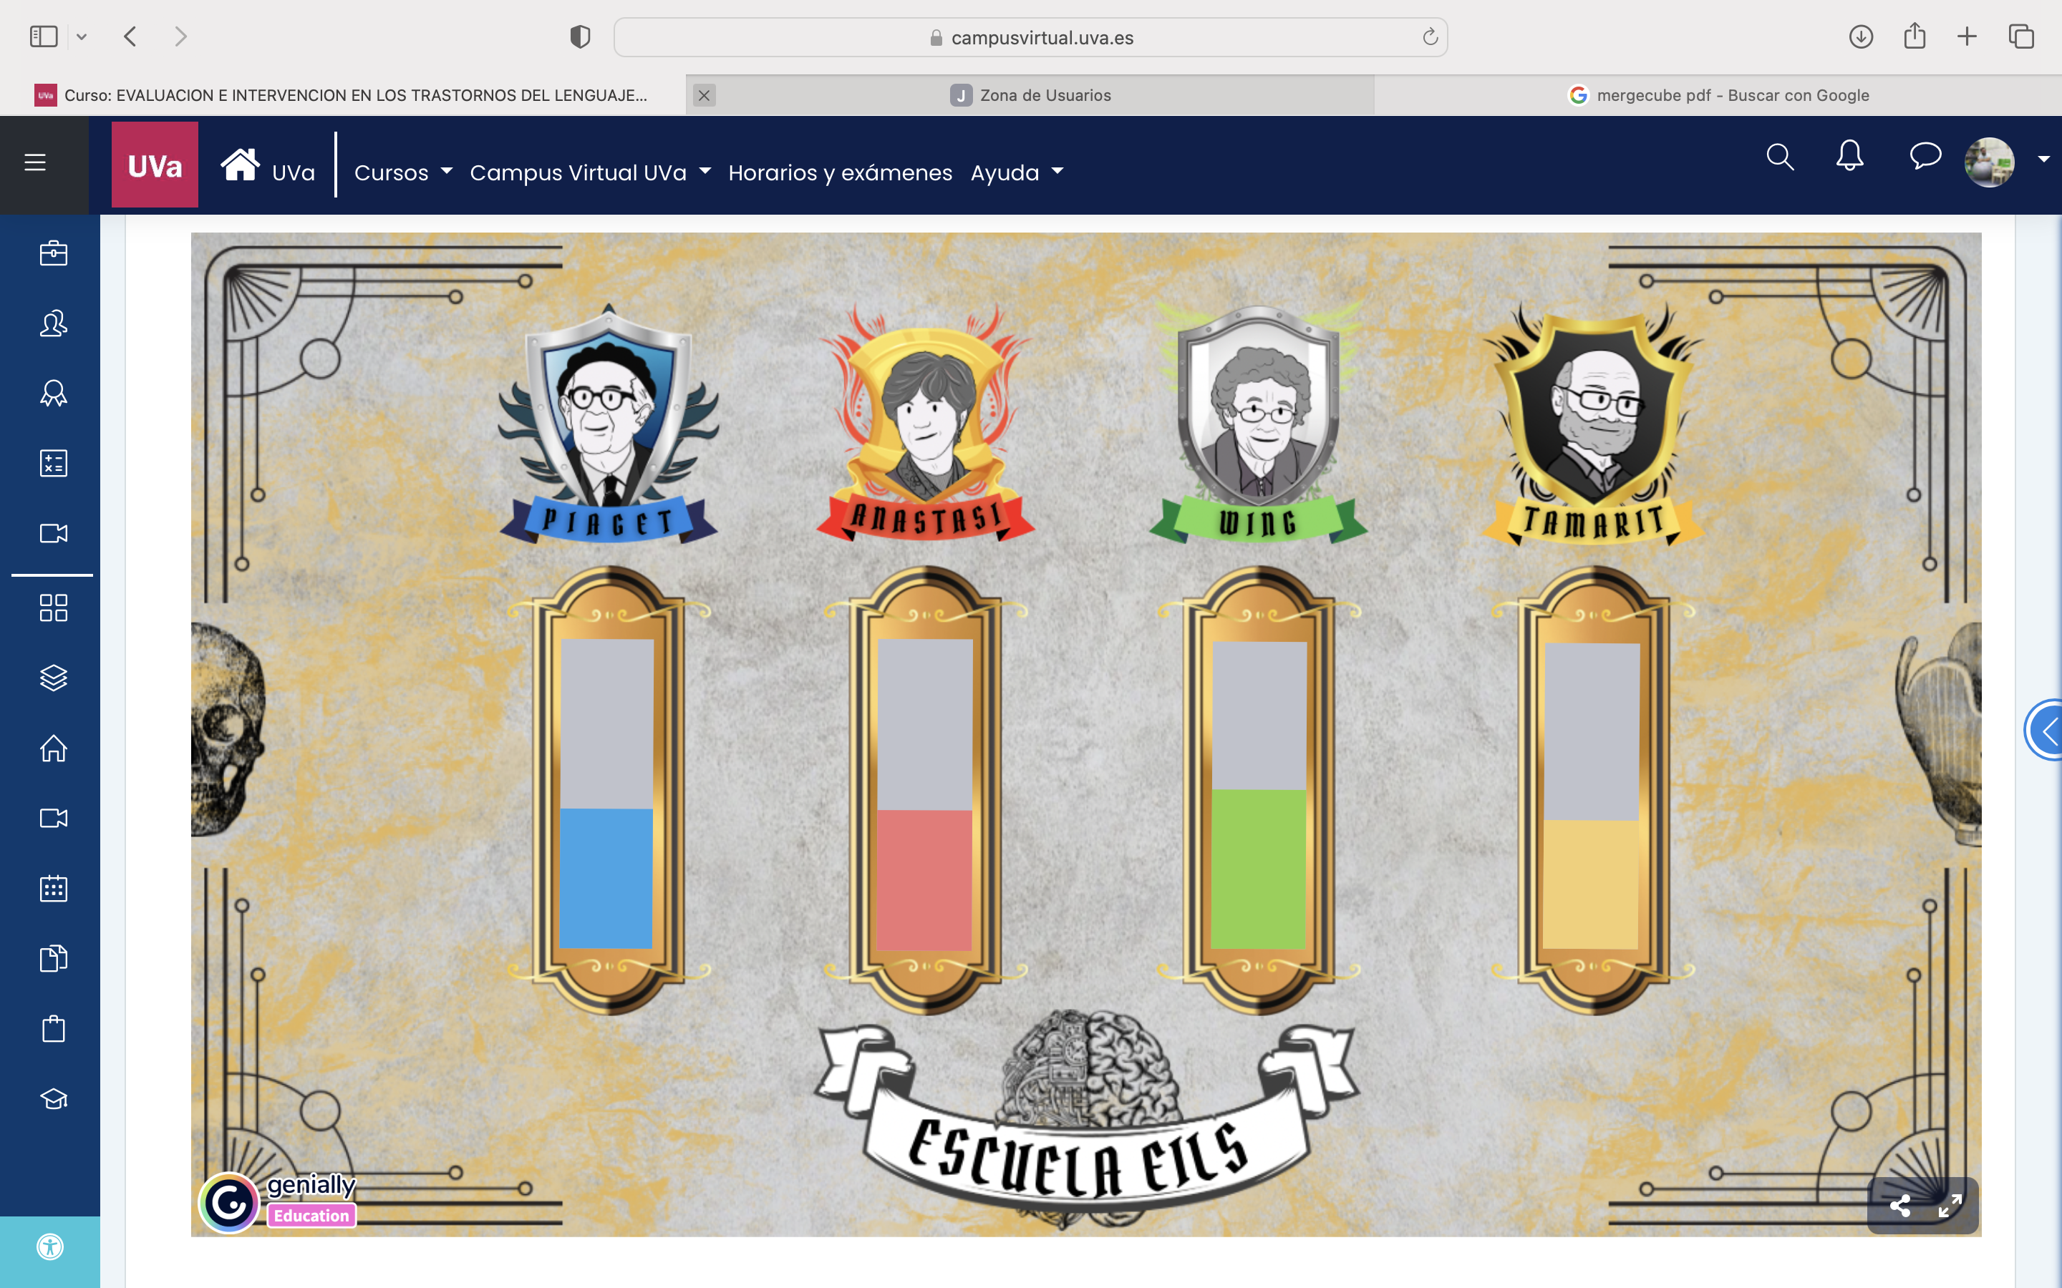
Figura 11. Marcador de casas en el Campus Virtual.

Las practicas se desarrollaban a lo largo de los diferentes bloques temáticos. Dichas prácticas estaban enfocadas desde un punto de vista de resolución de problemas o retos, de tal manera que había un tiempo determinado para la realización de esta. Y por tanto la evaluación de los retos estaba vinculada a una planilla de evaluación (Figura 12).

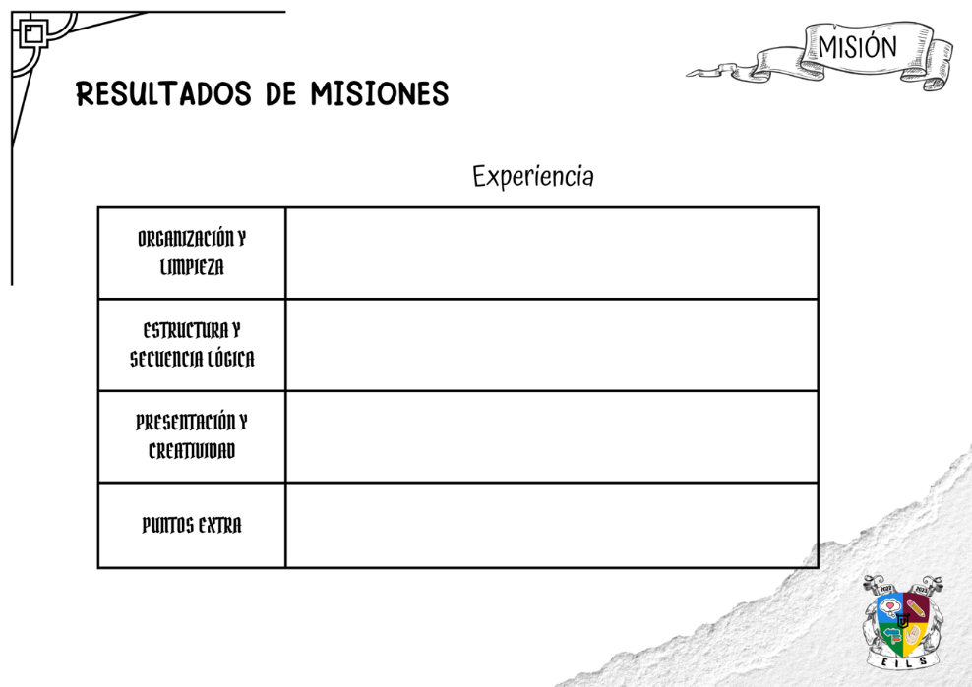

Figura 12. Hoja de evaluación de las misiones.

Una vez corregidas las practicas el alumnado podía encontrar su evaluación y además distintas tarjetas o premios que podían ser utilizadas a lo largo de la asignatura en su beneficio (Figura 13)

Al finalizar la asignatura, en el examen se le dio un código para poder abrir un cofre con el premio final por el esfuerzo realizado en la asignatura.
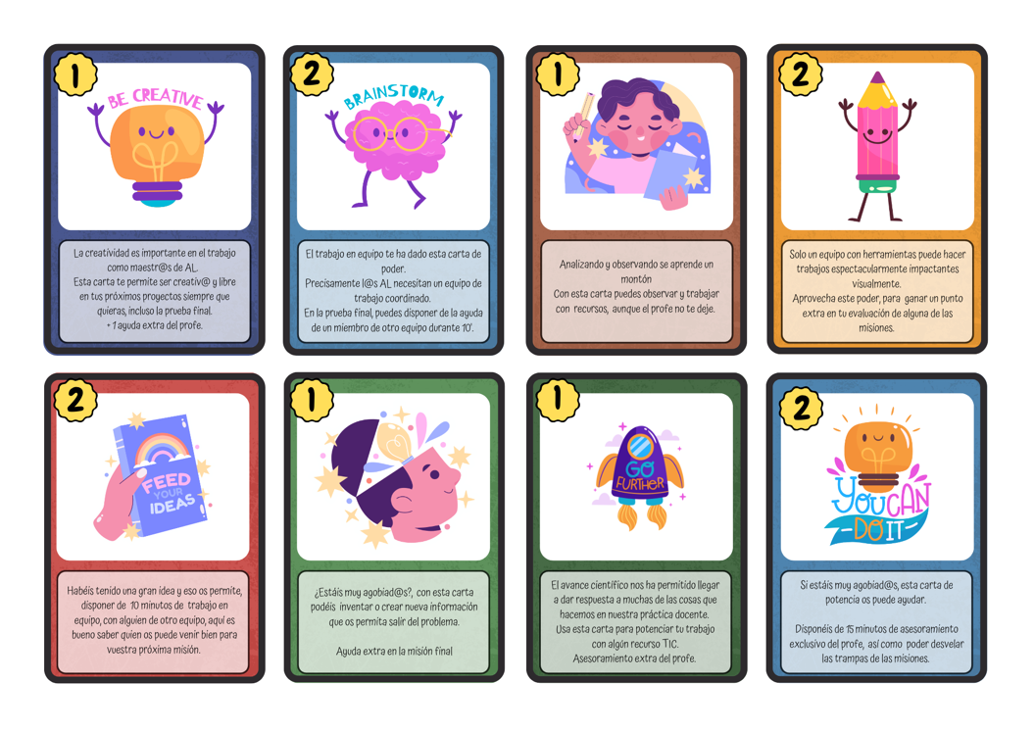

Figura 12. Tarjetas y premios extra.

